CÒPIA
- Asia: Es el continente más poblado del planeta. Está compuesta por 48 países y se estima que se hablan cerca de 25 idiomas diferentes.
- América: El segundo continente más extenso del planeta se encuentra rodeado principalmente por el océano Atlántico y el Océano Pacífico.
- Europa: Se encuentra limitada por los océanos, Ártico y Atlántico. Está conformada por 50 países, entre otros países no reconocidos, y se hablan cerca de 40 lenguas.
- África: Se dice que es la cuna de la humanidad, de donde provienen nuestros ancestros milenarios. Es el tercer continente más grande.
- Oceanía: El país principal es Australia y luego las islas que lo rodean. Se destacan más de 7 idiomas principales en donde destaca el inglés.

ENLLAÇA AMB UNA FLETXA
AMÉRICA
EUROPA

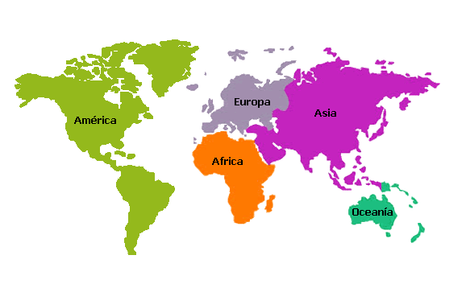
OCEANÍA
ASIA
ÁFRICA

JOCS
- https://wordwall.net/play/858/877/724

- https://juegosinfantiles.bosquedefantasias.com/ciencias-sociales/geografia/mapamundi-continentes

